- 본부admin의 대시보드(본부분석) 화면을 다음과 같이 수정해줘
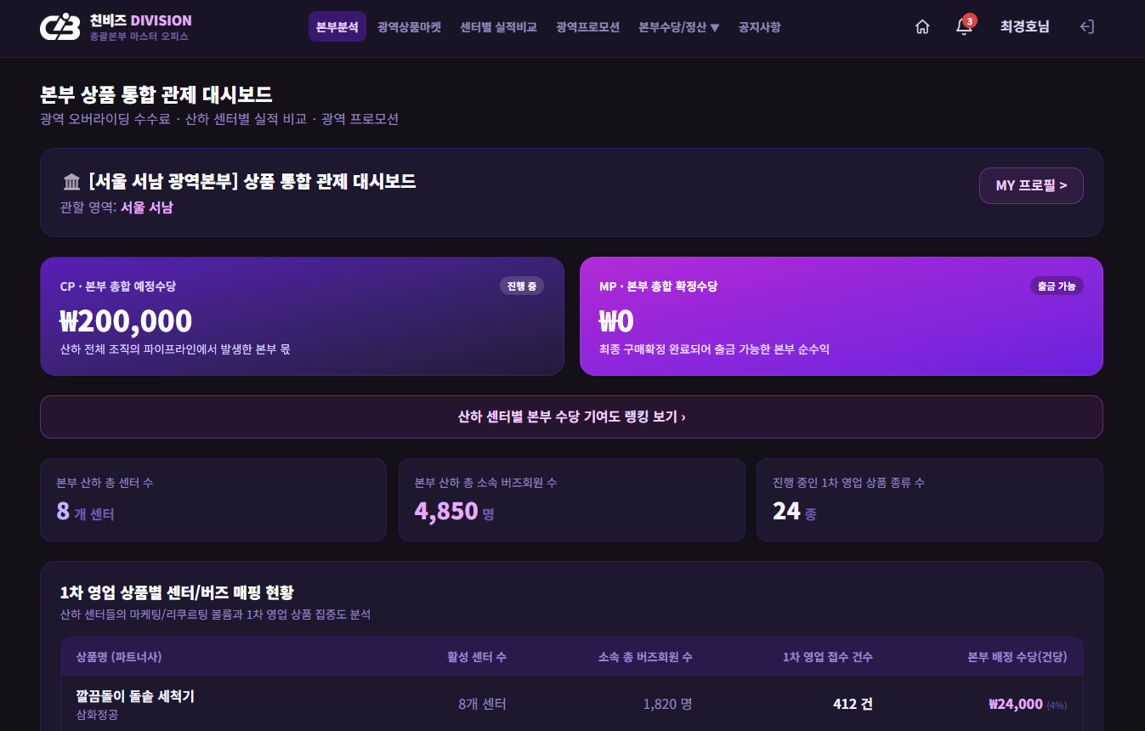

- [CP 본부 종합예정수당], [MP 본부 종합 확정수당], [본부 산하 총 센터수], [본부산하 총 소속 버즈회원 수],[진행중인 1차 영업 상품 종류 수]의 섹션의 데이터를 DB 와 맞춰줘
- [1차 영업 상품별 센터/버즈 매칭현황]의 섹션을 삭제하고, 본부의 소속센터의 센터장 지정 여부를 볼수 있는 리스트를 다음과 같이 구현해 줘
센터코드 센터명 ID 센터장명 연락처
센터장이 등록되어 있으면 ID, 센터장명, 연락처를 보여주고, 없으면 (미등록)으로 표시해줘

- 본부ADMIN의 [센터별 실적비교]화면을 다음과 같이 수정해줘
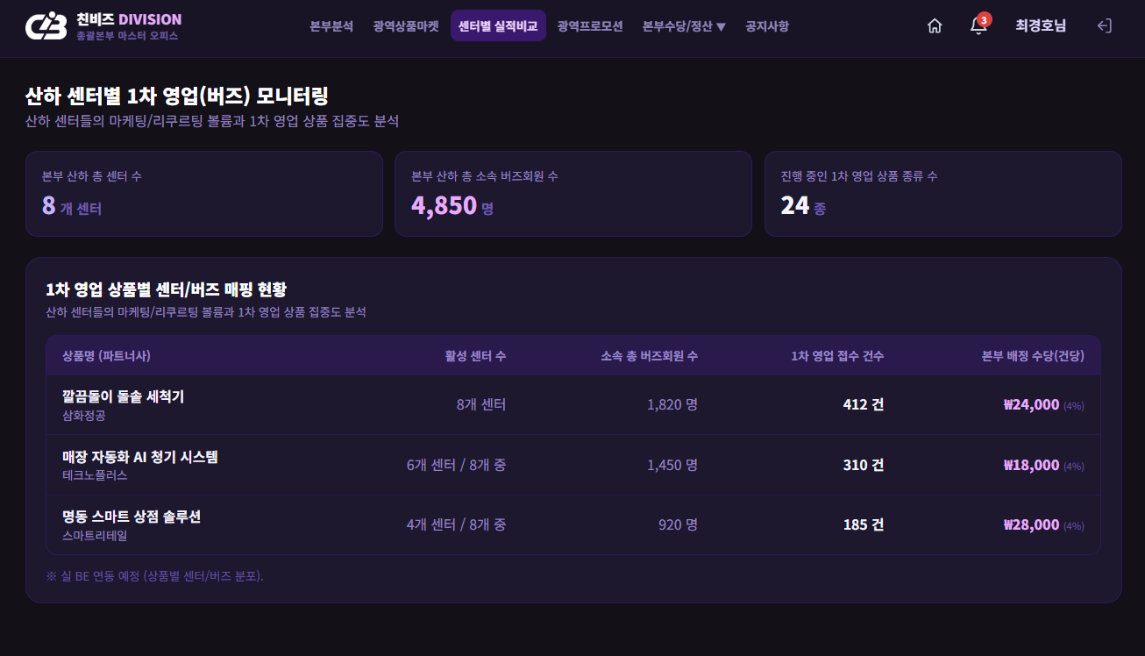
월 검색
- 오른쪽 상단에 월을 검색하는 버튼을 만들어줘
처음 접속할 경우, 현재월 값이 들어가도록 해줘
- 해당 월에 대한 [본부 산하 총 센터수], [본부산하 총 소속 버즈회원 수],[진행중인 1차 영업 상품 종류 수]의 섹션의 데이터를 DB 와 맞춰줘
- [1차 영업 상품별 센터 / 버즈 매핑 현황] 섹션을 산하 센터별 리스트에서 센터명을 클릭할 경우 보이도록 수정할거야
먼저, 산하 센터별 리스트를 해당월의 데이터로 다음과 같이 구현해줘
센터코드 | 센터명 | 센터장ID | 센터장명 | 버즈수 | 매니저수 | 영업접수건수 | 본부배정 수당

[센터코드, 센터명]을 클릭하면 기존의 [1차 영업 상품별 센터 / 버즈 매핑 현황] 섹션이 보이도록 작업해줘
다른 센터명을 클릭하면, 기존에 열려있는 화면을 닫히고, 새로 클릭한 센터의 상품별 내역을 보이도록 작업해줘
단, [1차 영업 상품별 센터 / 버즈 매핑 현황]에서 (활성 센터수)는 삭제해 줘

- 센터admin의 대시보드 화면의 섹션의 데이터를 DB 와 맞춰줘

- 친비즈에서 문자 발송업체인 [알리고]라는 업체를 통해서 문자 및 알림톡을 발송 하려고 해
먼저, 알리고 업체의 api 연동자료(https://smartsms.aligo.in/smsapi.html )를 참조해서 문자/알림톡 발송에 대한 정책을 수립해서 aligo.md파일을 만들고, 문자/알림톡 발송 프로세스를 구현해줘
- 본사ADMIN의 좌측 메뉴에서 [조직망 및 영업관리] 아래에 [문자발송관리] 메뉴를 추가해줘
- [문자발송관리]메뉴에는 [문자내용설정], [문자발송결과조회] 소매뉴로 생성해줘
- [문자내용설정] 메뉴에는 문자를 호출할 위치와 문자내용을 저장할 수 있도록 화면을 만들어줘
현재 문자가 발송되는 위치는 버즈ADMIN에서 [1차영업등록] 시 가망고객의 대표자 핸드폰으로 문자가 발송되도록 하려고 해
- [문자발송결과조회] 메뉴에는 알리고와 연동해서 문자 발송의 (핸드폰번호, 내용, 발송성공여부)를 볼수 있도록 작업해줘

- 버즈admin의 [1차영업등록]시 가망고객의 핸드폰으로 발송되는 문자 내용중 home의 상품정보 url주소가 포함되어 발송될 수 있도록 해줘
상품정보URL은 다음의 형식에 맞춰서 단축URL로 만들어줘
- 로컬에서 작업할 경우 :
http://localhost:8001/products/(상품번호)&refId=(sale.id)&ordNo=(sale.order_no)
- 서버에서 작업할 경우 :
https://chinbiz.kr/products/(상품번호)&refId=(sale.id)&ordNo=(sale.order_no)

